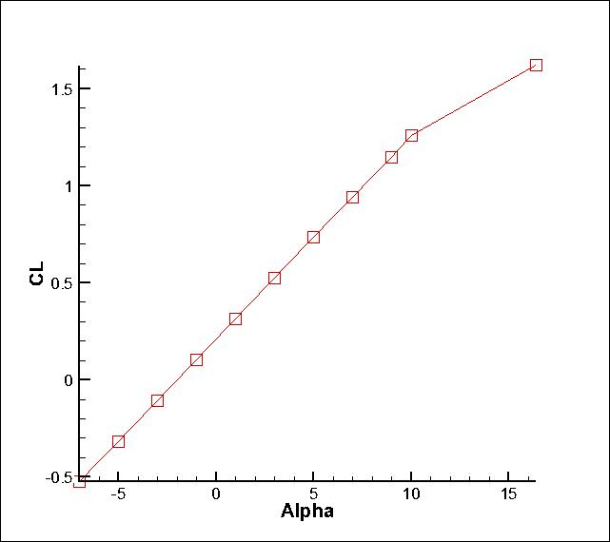

Tornado的原理是涡格法，由于涡格法本身的限制，无法计算出流动分离的具体情况，所以只能给出线性段升力系数CL随迎角Alpha的变化规律如下式：

$$\left.C_{L}=0.10494(α+2\right)$$

非线性段和整体的数据通过查《飞机设计手册》可知，翼型NACA2415的线性变化段最大迎角为10°；翼型NACA2415最大升力系数为1.62，在Alpha=16.2°时达到（实际情况10°~16.2°升力系数曲线应为曲线，但是由于《飞机设计手册》中未给出足够数据，所以不能进行高阶插值，图中画成一次折线）。